Лекция 3
Системы управления базами данных

Архитектура СУБД Oracle

- Архитектура СУБД: словарь данных СУБД: набор таблиц и связанных с ними представлениями, который представляет возможность отследить внутреннюю структуру базы данных и деятельность СУБД Oracle. Словарь располагается в системном табличном пространстве SYSTEM.

Статические представления производительности (static data dictionary vews)

Отображают информацию, обновляемую DDL.Владелец: в основном SYS и некоторые представления (PL/SQL) SYSTEM

USER_XXXXXXXXX - представления, которые представляют возможность видеть объекты принадлежащие пользователю

ALL_XXXXXXXXXX - представления, которые представляют возможность видеть объекты принадлежащие пользователю или на которые ему были выданы привилегии

DBA_XXXXXXXXXX - представления, которые представляют возможность видеть все объекты. Представления предназначены для администратора базы данных.

Дополнительные CDB_XXXXXXXXXX - связанные с технологией multitenant.

Динамические представления производительности (dynamic perfomance data dictionary views)

Отображают информацию в основном об экземпляре (instance) БД Oracle. Динамические представления строятся на основе X$-таблиц, представляющие внутренние структуры памяти

V$XXXXXXXXXXX – динамические представления производительности, информация об экземпляре БД к которому подключен пользователь.

Для доступа к словарю необходима специальная привилегия GRANT SELECT ANY DICTIONARY.

- Архитектура СУБД: клиент-сервер

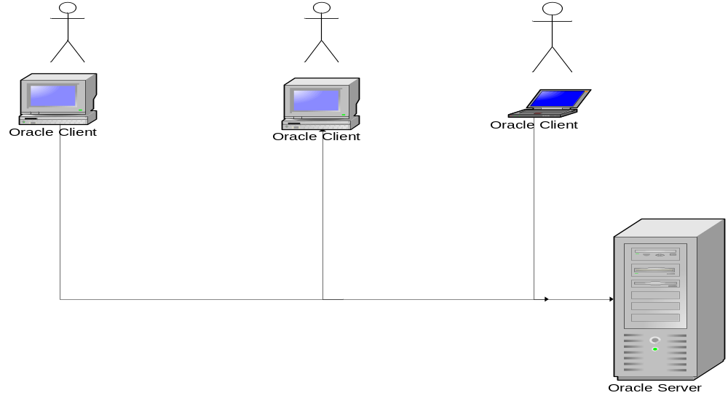

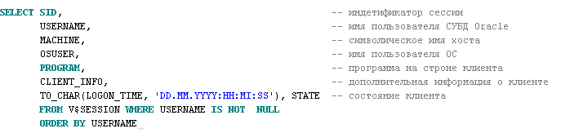

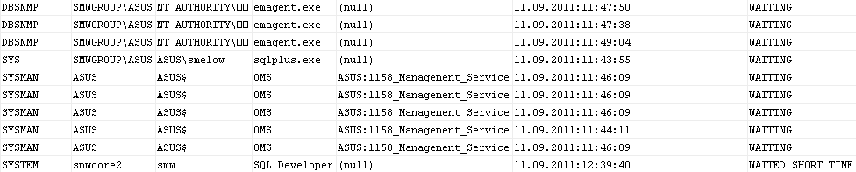

- Архитектура СУБД: инстанс Oracle (другое название – экземпляр Oracle)- запущенный сервер (программа) СУБД Oracle, общая (глобальная) область памяти (SGA – system global area) и др. системные области памяти, фоновые процессы, предназначенные для управления файлами базы данных.
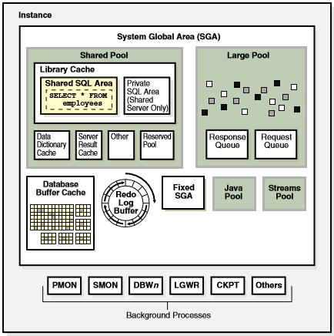

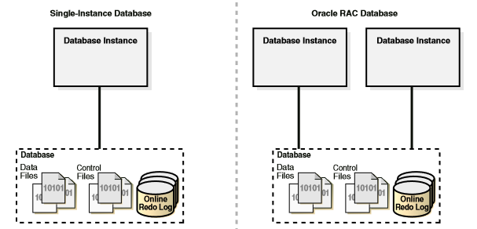

- Архитектура СУБД: инстанс имеет идентификатор (SID – system identifier). При инсталляции Oracle 12c в режиме Single instance database installation указывается Global Database Name, которое в этом случае совпадает с SID. При установке RAC или др. конфигурации Global Database Name, Database Name и SID могут быть различными

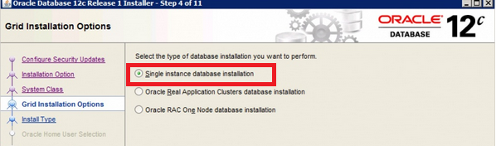

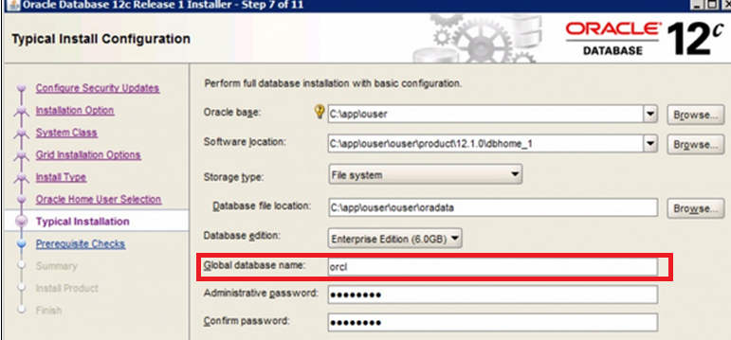

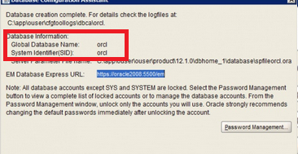

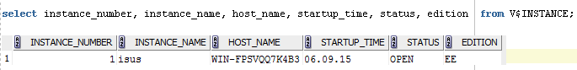
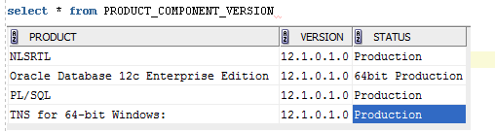

NLSRTL - National Language Support Runtime Library
TNS – Transparent Network Substrate (протокол клиент-сервер)

- Архитектура СУБД: запуск инстанса Oracle 12c. Пользователи могут подключиться к инстансу Oracle 12c только на фазе OPEN.

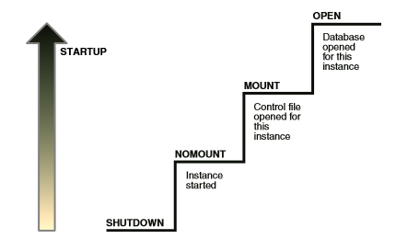

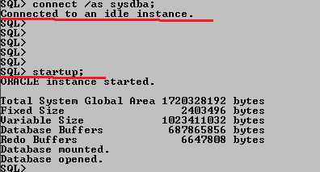
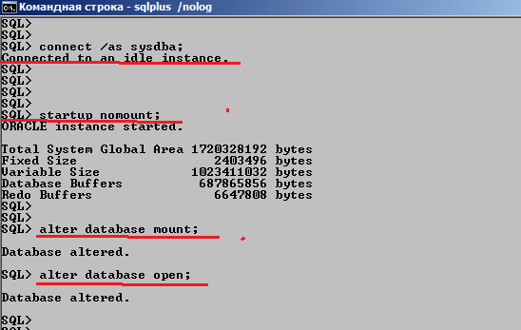

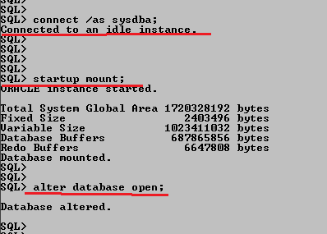

- Архитектура СУБД: останов инстанса Oracle 12c.
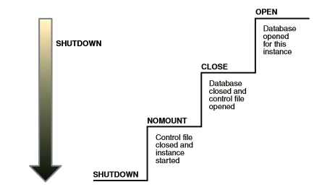
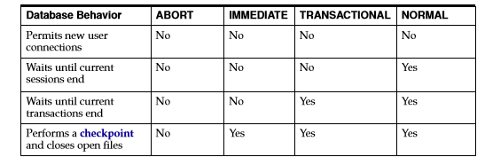

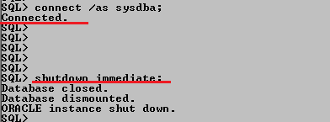

Oracle Multitenant

- Multi-tenant – дословный перевод: многоквартирные дома.
- Oracle Multitenant: опция(возможность) Oracle 12c.
- Oracle Multitenant: на русском языке мультиарендная БД, контейнерная база данных, база данных с мультиарендной (контейнерной) архитектурой.
- Oracle Multitenant: новая архитектура, представленная в Oracle 12c. Oracle преподносит Oracle Multitenant как средство консолидации баз данных и снижения расходов.
- Консолидация баз данных: множество баз данных, расположенных на отдельных компьютерах, переносят на меньшее число компьютеров с большей мощностью. Способы: 1)серверные системы БД переносят на виртуальные компьютера (ОС, СУБД, БД), а виртуальные компьютеры устанавливаются на меньшее количество реальных компьютеров; 2) на одном компьютере (или кластере компьютеров) запустить несколько инстансов (одна общая ОС, разные инстансы);3) в один общий инстанс переносятся все схемы всех консолидируемых баз данных (одна ОС, один инстанс).
- Консолидация баз данных: задача, которая решается в облачных технологиях.
- Oracle Multitenant: новый способ консолидации БД Oracle.
- Oracle Multitenant: технология, позволяющая запустить несколько независимых база данных (PDB – pluggable database) в рамках одного экземпляра (инстанса). Каждая база данных имеет свой набор табличных пространств и набор схем, но при этом у них общая SGA и один набор серверных процессов.
- Oracle Multitenant: с множеством PDB-баз можно работать как с единым целым: общий backup, общий stand by, … Это сильно упрощает администрирование нескольких баз данных.
- Oracle Multitenant: создается контейнерная база данных (CDB), консолидируемые базы данных переносятся в контейнерную базу данных. Базы данных изолированы, друг о друге ничего не знают, не конфликтуют между собой, пользователи не почувствуют перенос базы данных. Можно создавать несколько CDB – обычно это делается, если необходимо держать разные версии программного обеспечения СУБД (разные upgrade) PDB.
- Oracle Multitenant: Oracle описывает опыт. На выбранном компьютере сумели разместить 50 отдельных инстансов СУБД Oracle (консолидация 2го вида). При применении Oracle Multitenant удалось разместить на этом же компьютере 250 отдельных БД. Консолидация увеличилась в 5 раз.
- Multitenant Architecture: CDB (Container DB), базы данных, которые размещаются в CDB называются контейнеры и pluggable DB (PDB). Одну и туже PDB – можно переносить между CDB. В CDB создается главный контейнер Root. Root содержит метаданные, CDB. В одной CDB можно создать до 252 PDB.
- Oracle Multitenant: словарь разбивается на две части: общая часть в CDB, локальные объекты в PDB.
- Пример:
- Подключение с CDB, как администратор на серверном компьютере.
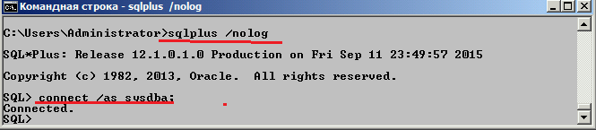
- Просмотреть контейнеры
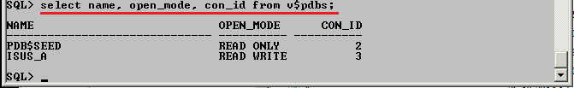

ISUS_A – PDB, PDB$SEED – БД-шаблон (template) для создания PDB.

- Присоединиться к PDB ISUS_A как SYSDBA.
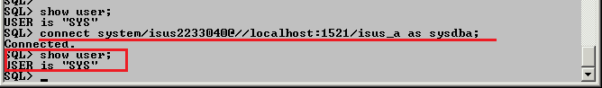
- Остановить PDB-сервер ISUS_A.

- Присоединиться к CDB как SYSDBA.
- Просмотреть PDB-контейнеры
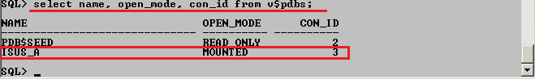
- Отключить PDB-контейнер ISUS_A
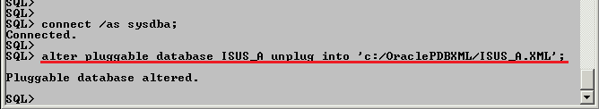

- Посмотреть ISUS_A.XML
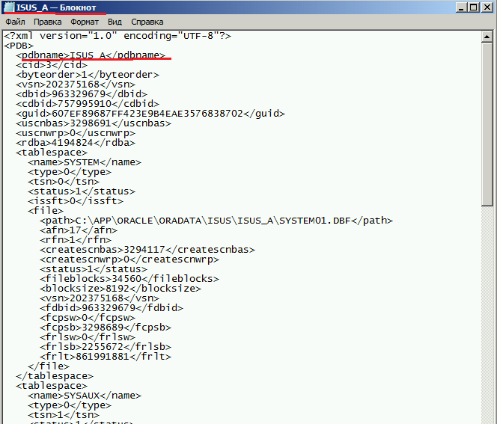
- Просмотреть PDB-контейнеры
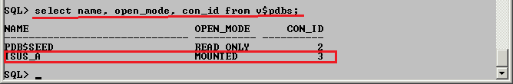

- Удалить БД PDB-контейнер ISUS_A из CDB

- Просмотреть PDB-контейнеры
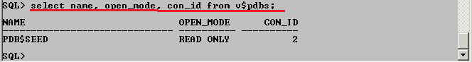

- Клонировать PDB-контейнер ISUS_A в CDB
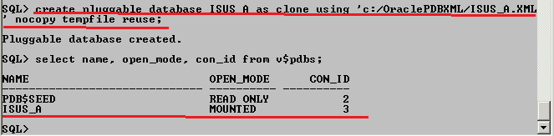

- Перевести БД PDB-контейнера ISUS_A рабочее состояние
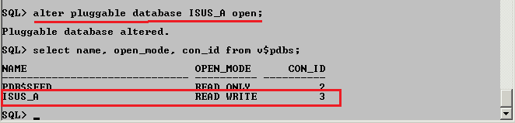

- Создание PDB ISUS_B с помощью Oracle DB Assistant

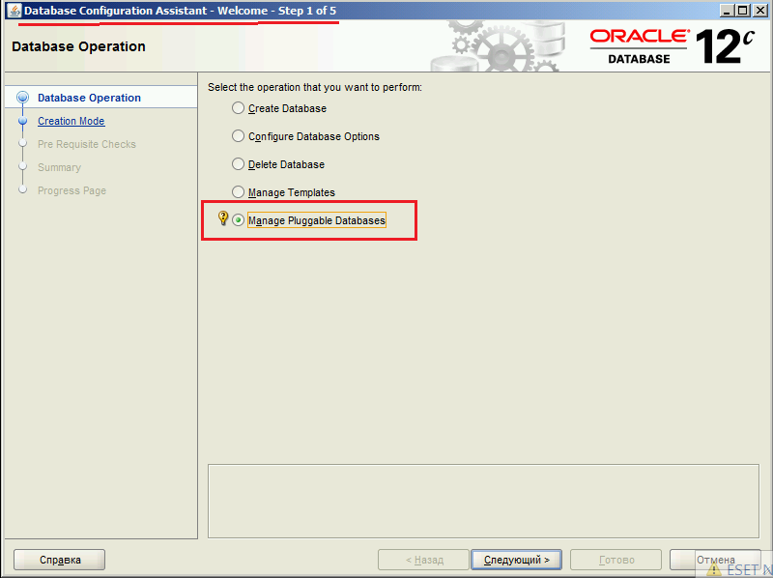

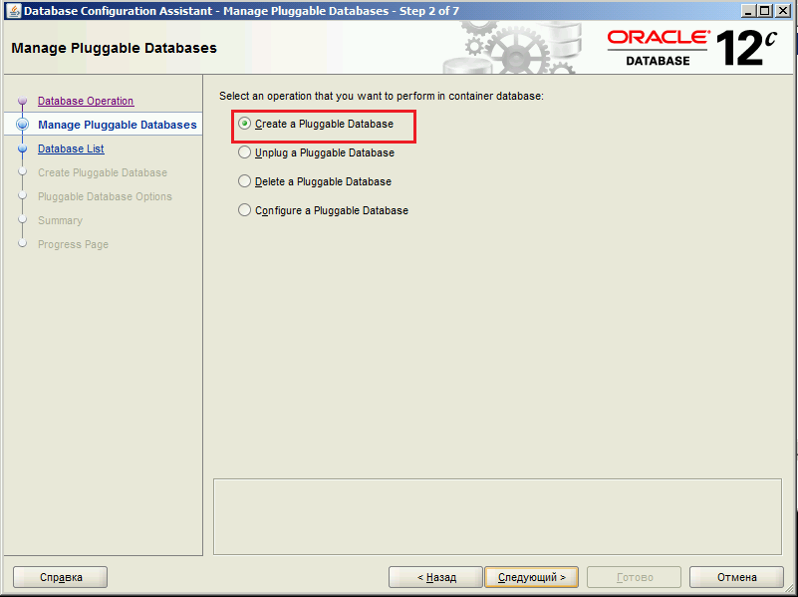

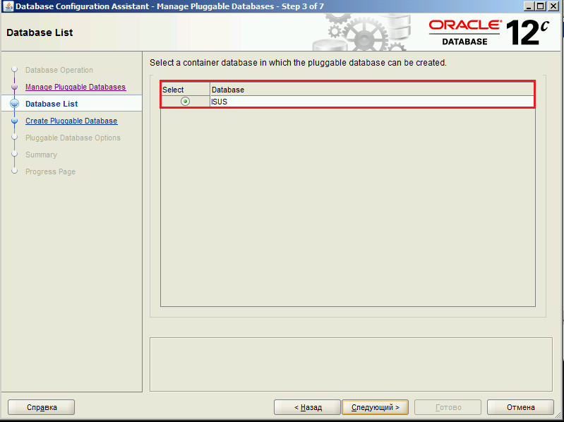

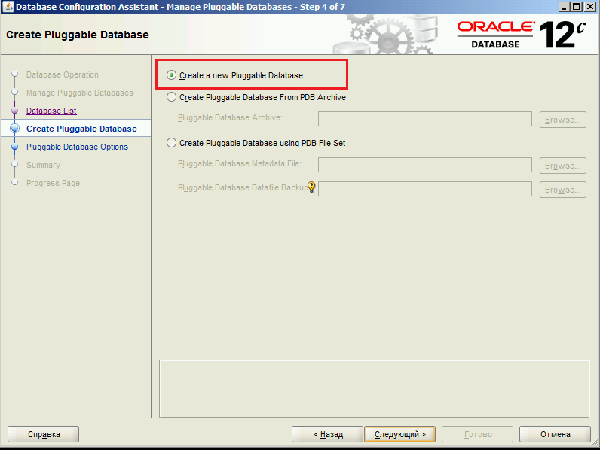

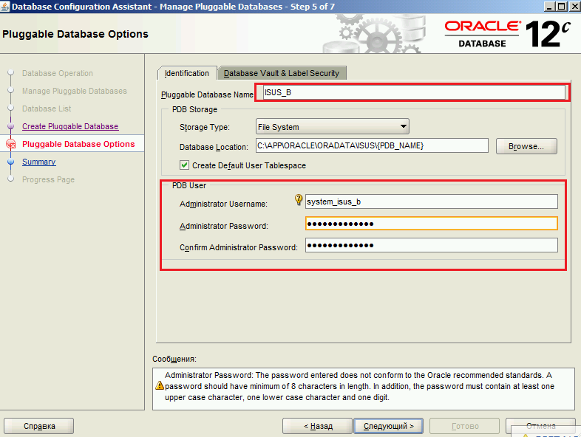

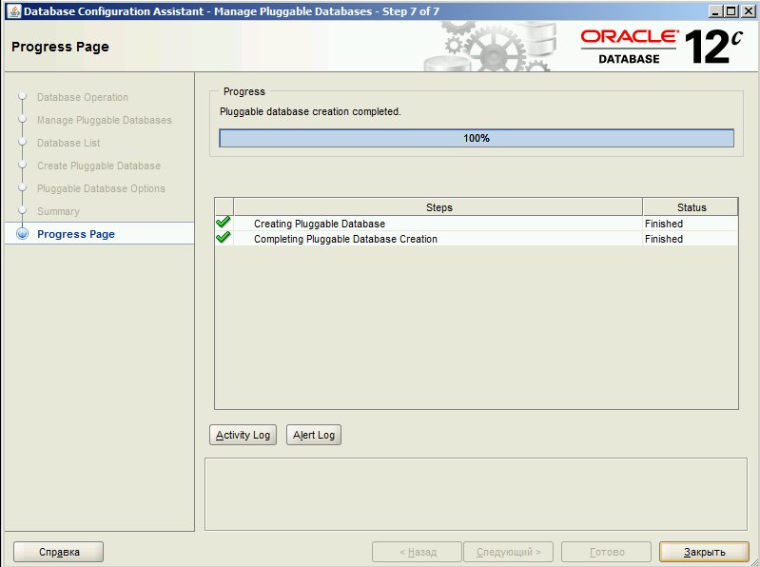

- Просмотреть PDB-контейнеры
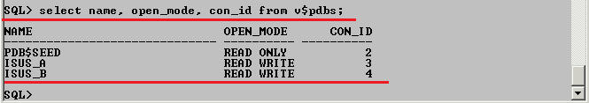

- Соединиться с PDB ISUS_B
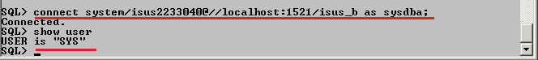

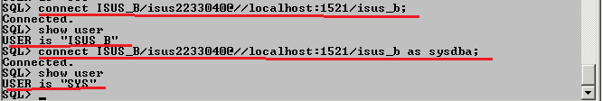

- Привилегированные пользователи SYS и SYSTEM являются общими для CDB и всех PDB.
- Общие пользователи
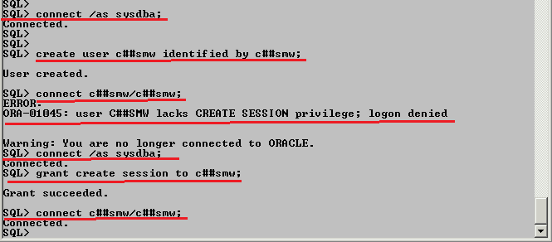

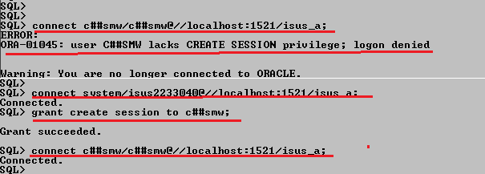

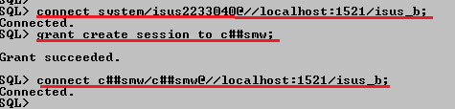

- Oracle Multitenant: схема
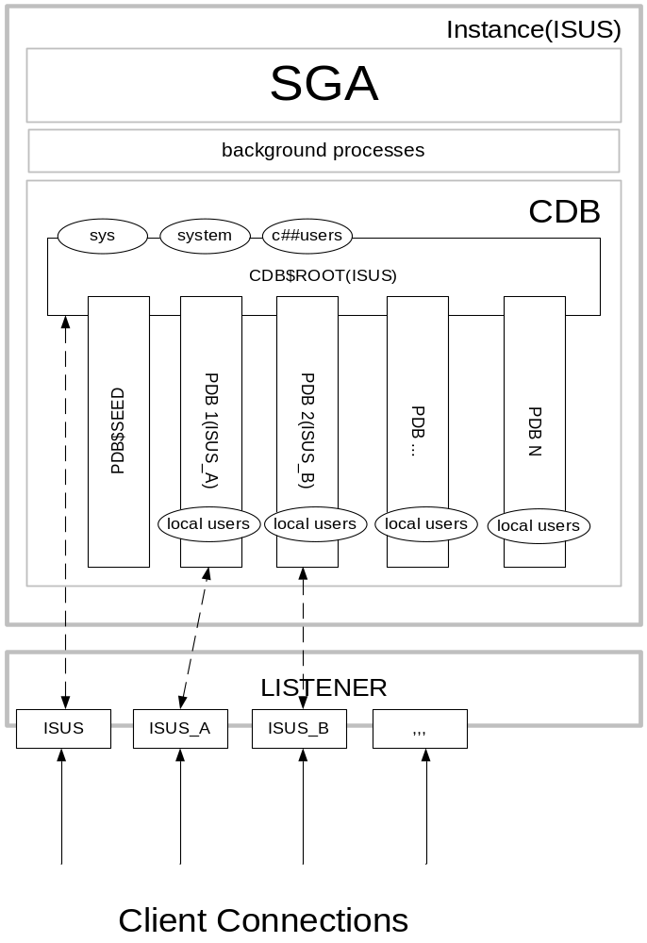

- Oracle Multitenant: посмотреть сервисы
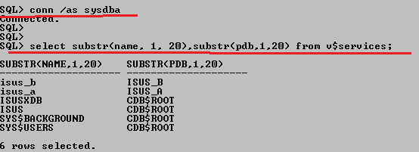

- Oracle Multitenant: табличные пространства SYSTEM, SYSAUX – у каждой PDB свои; UNDO – табличное пространство, REDO – файлы журнала, CONTROL-файлы и SPFILE-параметров – общие для всех PDB; по умолчанию CDB содержит только одно общее TEMPORARY-табличное пространство, но в каждой PDB может быть создано несколько своих TEMPORARY-пространств.
- Oracle Multitenant: пользователи делятся на две группы: общие и локальные.
- Oracle Multitenant: общие пользователи (имя должно начинаться C##) создаются в ROOT-базе CDB и клонируются во все PDB. Им могут быть заданы любые привилегии в каждой PDB-базе данных. Общий пользователь (если он наделен привилегиями) может администрировать все PDB-базы данных. Можно сделать так, чтобы общий пользователь имел общую системную привилегию, применяемую в CDB и в каждом контейнере. Даже при создании новой PDB, этот пользователь будет сразу обладать необходимыми привилегиями. Может быть создана общая роль.
- Oracle Multitenant: локальные пользователи (имя не должно начинаться C##)создаются в PDB-базе данных и здесь же могут быть наделены необходимыми привилегиями. Локальный пользователь (если он наделен привилегиями) может администрировать только локальную базу данных.

- Oracle Multitenant: преимущества:
- высокая консолидация;
- экономия вычислительных ресурсов;
- можно сделать общий backup для всех PDB;
- restore можем делать для каждой PDB отдельно;
- общая STAND BY – сервер для всех PDB;
- upgrade или patсh делается один раз на все PDB;
- клонирование PDB в рамках одной CDB; поддерживается два режима: копирование файлов данных и в режиме snapshot (copy on write);
- клонирование PDB в другую CDB; поддерживается два режима;
- уменьшение CAPEX(capital expenditure – капитальные затраты);
- уменьшение OPEX (operational expenditure – текущие затраты – стоимость владения).

- Облачные модели: IaaS(Infrastructure as a Service), PaaS(Platform as a Service), SaaS(Software as a Service), DBaaS(Database as a Service).
- DBaaS: база данных как сервис – облачная технология, позволяющая представить база данных, как облачный сервис. Multitenant – технология, позволяющая реализовать DBaaS.

